KAJ JE UV SEVANJE?  Ultravijolično sevanje je del sončnega elektromagnetnega sevanja valovnih dolžin med (100 in 400) nm in ga delimo na UVC-sevanje, UVB-sevanje, UVA-sevanje. UVA in UVB žarki preidejo skozi ozonski plašč, UVC sevanje pa je odgovorno za nastanek ozona v ozonskem plašču.  VPLIV UV SEVANJA  Še nekaj let nazaj je izpostavljanje soncu veljalo za zdrav način življenja, danes pa se stališča strokovnjakov o sončenju radikalno spreminjajo. Zmerno sončenje ima še vedno blagodejne učinke, saj stimulira nastanek vitamina D v organizmu ter pomaga pri nekaterih kožnih obolenjih. Koža, izpostavljena intenzivnemu sončnemu obsevanju, pa že po 10 do 30 minutah doživlja spremembe in poškodbe. Dodatno težavo pri tovrstnih poškodbah predstavlja dejstvo, da so večje spremembe na koži vidne šele po 6 do 12 urah od pričetka izpostavljenosti. Nepripravljena in nezaščitena koža bo zato v tem času sprejela bistveno več sončnega obsevanja, kot ga lahko prenese. Sam proces temnenja kože kot naravne zaščite je bistveno prepočasen, da prepreči poškodbe, niti ni dovolj učinkovit, saj ima popolnoma porjavela koža zaščitni faktor od 2 do 4. Koža zato doživlja izrazite spremembe, kot so rdečica, boleče sončne opekline ali izpuščaji in mehurčki, organizem pa lahko pade tudi v stanje šoka, znanega pod imenom sončarica (drhtenje, bruhanje, nezavest ...). Omenjeni simptomi so sicer najintenzivnejši, vsi pa poznamo naknadne vidne poškodbe kože, kot je lupljenje površinskega sloja.  VPLIV UV SEVANJA NA OTROŠKI ORGANIZEM  Zaradi strukture kože pri otrocih, mlajših od 10 let, se lahko poškodbe baznega epidermalnega sloja pojavijo tudi brez vidnih poškodb na površini kože (rdečica, opekline, alergije, intenzivno temnenje ...). Obstajajo dermatološki dokazi povezanosti intenzivnega izpostavljanja soncu otrok, mlajših od 10 let, ter povečanja tveganja pojava kožnega raka v kasnejših življenjskih obdobjih kot posledica rušenja imunskega sistema.  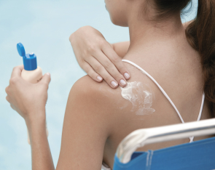  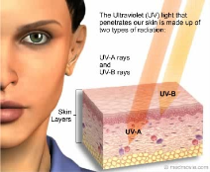  Sedaj je v veljavi enotni UPF zaščitni faktor, ki definira stopnjo zaščite kot časovni faktor, kako dolgo se lahko gibamo na soncu brez nevarnosti poškodb. Če torej nosimo obleko s faktorjem UPF50, lahko prebijemo na soncu 50-krat daljše obdobje, kot če bi bili nezaščiteni.  Larisa VAJDA F1.C | RENTGENSKO SEVANJE  Rentgenski žarki so imenovani po nemškem fiziku Wilhelmu Rentgenu, ki jih je po naključju odkril. Rentgenski žarki ali X žarki so elektromagnetno valovanje z valovno dolžino v območju med (10 - 0,01) nm, ustrezna frekvenca je med (30 -30.000) PHz.  Rentgenski žarki so zelo nevarni, saj lahko povzročijo raka ali druge bolezni. Sevanje lahko vpliva tako na obsevano osebo, kot tudi na potomce (otroke, vnuke, pravnuke).  Rentgenski žarki se uporabljajo predvsem v medicini za radiodiagnostiko in v fiziki za kristalografijo.  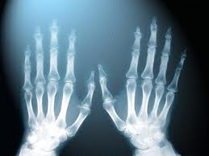  Določeno količino energije rentgenskega sevanja, ki jo je prejelo tkivo ali organ imenujemo ABSORBIRANA DOZA. To je energija, ki jo rentgensko sevanje preda kg(kilogramu snovi. Enota je gray (Gy).  Potencialno biološko škodo, opredeljujemo z drugo količino, imenovano EKVIVALENTNA doza. Izraža različne učinke posamezne vrste ionizirajočih sevanj na tkivo ali organ in stopnjo škode za zdravje ljudi. Nastane zaradi izpostavljenosti ionizirajočim sevanjem. Enota je sievert (Sv)  Tkiva v človeškem telesu so na sevanje različno občutljiva.  Najobčutljivejše celice so: celice krvnega mozga, med njimi najbolj LEVKOCITI in LIMFOCITI najmanj pa ERITROCITI; spolne celice; koža (predvsem vrhnja plast); zunanja plast sluznice prebavil. Najmanj občutljive celice so možganske celice.  Ker so rentgenski žarki ionizirajoče sevanje, je pri delu z njimi potrebna posebna zaščita.  Tatjana MIŠKIČ F1.C | SEVANJE ALFA  Predstavljajo ga jedra helija, ki imajo dva protona in dva nevtrona. To sevanje ima veliko energijo, saj se delci gibljejo s hitrostjo 2 milijona metrov na sekundo, vendar se v zraku ustavijo že p o nekaj centimetrih.  Če pridejo sevalci alfa z vdihovanjem v človekova pljuča, delci alfa zaradi velike energije že na kratki poti uničijo veliko celic. Pred tem nas zavaruje že samo list papirja. Primer sevalca alfa je radij, ki razpada v radon.  Radon je eden najtežjih plinov, škodljiv je zdravju. Povzroča raka na pljučih.  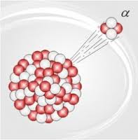  SEVANJE BETA:  Sevanje beta predstavljajo elektroni. Delci so veliko bolj prodorni, kot alfa delci, vendar naredijo manj škode. Delce z največjo energijo ustavi že 4 milimetre debela plošča aluminija ali stekla. Primer sevalca beta je cezij, ki razpada v barij.  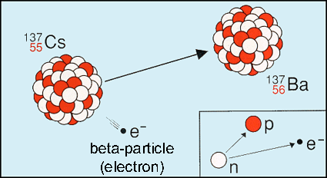  Tina TREVEN F1.C | GAMA SEVANJE  Sevanje gama je elektromagnetno valovanje z najvišjo frekvenco, najkrajšo valovno dolžino in največjo energijo, zato so tudi najnevarnejši.  Žarki gama nastanejo ob jedrskih razpadih skupaj z delci alfa in beta ali kot posledica nestabilnosti jeder, ki na ta način oddajo presežek svoje energije in postajajo stabilnejša. Pri radioaktivnem razpadu izgubi jedro energijo tako, da se nevtron spremeni v proton in odda elektron. Sevanje elektronov imenujemo sevanje beta. Preostanek energije po tej spremembi pa se izseva v obliki žarkov gama.  Odkrili jih je Paul Villard med preučevanje urana. V literaturi jih označijo s kratico GBR.  Pred žarki gama se ščitimo z betonskimi stenami, z vodo v bazenih z izrabljenim gorivom ali s ščiti iz gostejših elementov, kot je npr. svinec.  Gama žarki lahko ubijejo živo celico, česar medicina uporablja v svojo korist. Z uporabo gama žarkov lahko ubijejo rakave celice.  Izbruh gama žarkov so silovite eksplozije v oddaljenih galaksijah. K nam potujejo čez ogromne razdalje v vesolju. Po današnjih razumevanjih signalizirajo nastanek črnih lukenj. Po nebu so razporejeni zelo enakomerno po oddaljenosti in po smereh. Izbruhi žarkov gama so siloviti, nenapovedljivi in kratkotrajni, običajno trajajo le nekaj sekund do nekaj minut. Zaznajo jih posebni sateliti. Vsak nov izbruh žarkov gama je zanimiv, saj nam omogoča primerjavo opazovanj z napovedani teoretičnih modelov, ter nam pomaga izboljšati razumevanje teh katastrofalnih dogodkov ter okoliščin, ki pripeljejo do njih.  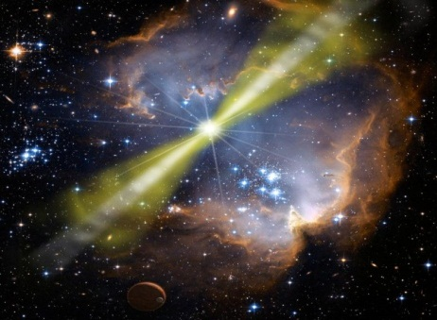  Pri sodelovanju gama žarkov s snovjo nastane fotoelektričen pojav, comptonov pojav in nastanek para.  Nives BELCAR F1.C
R
e U
n V
t
g
e
n
s
k
o

SEVANJA
V
NAŠEM
VSAKODNEVU.
a
f
l beta
a
g
am
a

